 | Targed | Yr hyn rwyf wedi'i wneud yn yr aseiniad hwn...
Targed 1 | Gwirio sgiliau cyfeirnodi, e.e. wrth aralleirio a dyfynnu air am air yn y testun. | Ail-ymweld â’r llawlyfr ‘Cyfeirnodi Havard’ i sicrhau fy mod yn cyfeirnodi yn gywir.
Targed 2 | Darllen mwy o erthyglau academaidd er mwyn datblygu fy sgiliau dadansoddi'n feirniadol ymhellach. | Ehangu’r amrywiaeth o ddogfenau rwyf wedi defnyddio yn ystod y traethawd.
Adfyfyriwch yn feirniadol ar eich cynnydd pedagogaidd fel y dangoswyd drwy elfennau gofynnol o'r Pasbort Dysgu Proffesiynol, gan nodi maes penodol ar gyfer datblygiad proffesiynol a chyfiawnhau'r camau nesaf ar gyfer gwella.

Rhan 1: Pasbort Dysgu Proffesiynol
Tudalen Gynnwys
Cynnwys | Tudalen
Dilyniant (Tab 7) | 2 - 5
Pedwar diben i ddysgwyr (tab 7) | 6 - 9
Gwybodaeth Pwnc (tab 5) | 9 - 11
Ymateb Ysgrifenedig | 12 - 16

ADFYFYRIO AR GYNLLUNIO AR GYFER DILYNIANT (TAB 7)
- Teitl y Profiad: Gwersi ar arian (PAP3).
Safonau SAC:
Addysgeg (Hyrwyddo Dysgu): Cyd-destunau bywyd go iawn, dilys, Dilyniant mewn dysgu.
Addysgeg (Mireinio addysgu): Gwahaniaethu.
Addysgeg (Dylanwadu ar ddysgwyr): Herio a disgwyliadau.
Cydweithredu: Ceisio cyngor a chymorth.
Beth wnaethoch chi a pham?
Yr elfen o'r maes dysgu 'Mathemateg a Rhifedd' roeddwn yn canolbwyntio arni yn y dosbarth yn ystod PAP3 oedd arian. Cynlluniais wersi ar adnabod darnau arian a chreu cyfansymiau arian i ddechrau, gan wahaniaethu ar gyfer y pedwar grŵp gallu gwahanol yn y dosbarth. Roedd rhaid dechrau'r gyfres o wersi yma gan ddod i adnabod y darnau arian gwahanol, a deall gwerth arian. Roedd rhaid cysylltu hyn gyda chyd-destun bywyd go iawn, dilys, er mwyn sicrhau wir ddealltwriaeth y disgyblion. Fe wnes i hyn drwy chwarae rôl o fod mewn siop.
Y dasg ffocws cyntaf oedd creu cyfansymiau arian wrth brynu eitemau Cymreig o'r siop, gan ei bod yn Ddydd Gŵyl Dewi, felly roeddwn yn cysylltu'r arian gyda thema'r dosbarth ar y pryd. Roedd rhaid i'r disgyblion darganfod y darnau arian cywir i greu'r cyfanswm arian, a'i darlunio wrth ymyl y llun. Roeddwn i'n arwain y dasg ffocws fel perchennog y siop, ac yn cynorthwyo'r disgyblion pan fo angen. Cyn dechrau'r dasg ffocws, fe wnes i weithgaredd yn debyg ar y carped fel cyflwyniad i'r wers, er mwyn sicrhau bod y disgyblion yn deall nod y wers.
Roeddwn yn creu cyfansymiau hyd at 10c i'r ddau grŵp gallu isaf, gan ymestyn yr ail grŵp pan fo angen. Yn debyg, roedd y drydydd grŵp gallu yn creu cyfansymiau hyd at 20c, gyd dau ddisgybl MATh yn y grŵp yn cwblhau cyfansymiau hyd at 50c. Yna, roedd y grŵp gallu uchaf yn creu cyfansymiau hyd at £1. Wrth gynllunio'r tasgau gwahanol ar gyfer y grwpiau, roedd rhaid i mi geisio cymorth o'r mentor dosbarth, er mwyn trafod beth oedd ei disgwyliadau hi o'r disgyblion. Cawsom drafodaeth am sut i herio'r disgyblion, a galluogodd hyn i mi gynllunio ar lefel briodol i bob grŵp.
Llwyddodd pob disgybl i gwblhau'r dasg, gydag ambell i ddisgybl yn gweithio'n hollol annibynnol. I'r disgyblion MATh yn bob grŵp, os oedden nhw'n gorffen y dasg cyn gweddill y grŵp, ac yn annibynnol, roeddwn yn gosod her ychwanegol iddyn nhw ar gefn eu taflen gwaith. Roedd hyn yn cynnwys cwestiynau her iddyn nhw, gyda chyfansymiau arian mwy heriol. Roedd hyn yn fodd effeithiol o brofi dealltwriaeth y disgyblion MATh.
Yn dilyn y wers yma, gan ddangos dilyniant mewn dysgu'r disgyblion, symudon ni ymlaen o greu cyfansymiau arian, i roi newid. Cynlluniais y dasg ffocws fel siop unwaith eto i sicrhau eu bod yn deall y cyd-destun. Wrth gyflwyno newid i'r disgyblion, roedd yn bwysig fy mod yn cyfeirio at ddysgu blaenorol, yn creu cysylltiadau eglur, cryf rhwng yr hyn a dysgodd y disgyblion wrth greu cyfansymiau arian, yn dangos dilyniant pendant rhwng y ddwy wers, a hefyd yn ymarfer ac atgyfnerthu eu sgiliau tynnu. Wrth wneud hyn ar gyflwyniad y wers, gan dreulio tipyn o amser hefyd, roedd y disgyblion i gyd medru cwblhau'r dasg ffocws.

Beth rydych wedi ei ddysgu?
Roedd y modd yr oedd y gwersi yma'n cael eu haddysgu yn holl bwysig, gan fod yna ddilyniant pendant rhwng pob gwers, ac roedd y disgyblion yn adeiladu ar yr hyn a dysgon nhw'r wers flaenorol ym mhob sesiwn. Felly, pwysig oedd sicrhau bod y disgyblion yn cwrdd â gofynion y wers erbyn diwedd y wers, ac yn deall y meini prawf llwyddiant. Hefyd, roedd cael cyfle i ddysgu cyfres o wersi dilynol yn hollol berthnasol i mi fel darpar athrawes, gan fod gen i gyfle i brofi fy hun, a dangos fy mod gallu adeiladu ar adborth a chyrraedd bwriad yr addysgu.
Yn ogystal â chanolbwyntio ar y safon SAC o ddangos dilyniant mewn dysgu, rwyf hefyd wedi targedu sawl safon SAC arall wrth addysgu'r gwersi hyn. Gan fy mod wedi defnyddio cyd-destun siop er mwyn addysgu'r cydsyniad o brynu a gwario, ac yna derbyn newid, rwyf wedi rhoi cyfle i'r disgyblion dysgu mewn cyd-destunau bywyd go iawn, dilys, ac yn dangos arfer dda o gysylltu cydsyniadau gyda sefyllfaoedd perthnasol. Fel y nodir uchod, cafodd bob tasg eu gwahaniaethu ar gyfer y grwpiau gallu gwahanol (pedwar grŵp), ac yna cafodd rhai disgyblion eu herio ymhellach. Dangosodd hyn fy mod yn barod i herio disgyblion, ac yn dangos fy mod gen i ddisgwyliadau uchel ar gyfer y disgyblion MATh. Yn ychwanegol, wrth gael trafodaethau yn aml gyda'r mentor dosbarth wrth gynllunio tasgau i'r disgyblion, datblygais sgiliau cydweithio a chyfathrebu, wrth dderbyn cymorth a chyngor. Ar ddiwedd bob dydd, cawsom ni drafodaeth o'r dydd, wrth i'r mentor rhannu adborth am fy addysgu a chamau gwella. O ganlyniad i hyn, datblygais y modd yr wyf yn gweithio ar adborth, ac fe fyddaf yn parhau gyda hyn yn y dyfodol er mwyn sicrhau safon uchel o addysgu.

Beth nesaf?
Yn y dyfodol, byddaf yn ceisio cael dilyniant clir a chryf rhwng gwersi, fel y gyfres o wersi yma, er mwyn sicrhau wir ddealltwriaeth y disgyblion. Mae gwahaniaethu ar gyfer bob grŵp gallu yn hanfodol, felly byddaf yn parhau gyda hyn, gan herio'r disgyblion MATh. Er hyn, byddaf yn cynllunio heriau penodol i'r disgyblion hyn, yn lle ychwanegu cwestiynau mwy heriol ar gefn eu taflen waith. Wrth gynllunio heriau ychwanegol ymlaen llaw, byddaf yn dangos fy mod yn drefnus ac wedi paratoi yn fanwl, ac yn dangos fy nisgwyliadau o'r disgyblion. I weithredu ar hyn, bydd angen adolygu'r fframwaith rhifedd, a fframwaith y maes dysgu a phrofiad 'Mathemateg a Rhifedd' er mwyn sicrhau fy mod yn hollol eglur o beth dylai'r disgyblion, o bob gallu, llwyddo i wneud. Bydd angen cynllunio her ar gyfer bob grŵp gallu ymlaen llaw, rhag ofn bod disgybl yn cwblhau tasg yn hawdd ac angen cael eu herio.
Yn ogystal, yn y dyfodol, byddaf yn parhau i dderbyn cyngor a chymorth wrth addysgu. Gall hyn fod o fy nghydweithwyr, neu trwy wneud ymchwil personol, megis trwy fynychu cwrs ar lein. Gallaf rannu'r hyn yr wyf wedi dysgu yna gyda fy nghydweithwyr, a trwy ei ddefnyddio ar lawr yr ystafell ddosbarth, i wella fy addysgu ymhellach.

- Teitl y Profiad: Gwersi ansoddeiriau.
Safonau SAC:
Addysgeg (Hyrwyddo Dysgu): Dilyniant mewn dysgu.
Addysgeg (Mireinio addysgu): Gwahaniaethu, asesu.
Addysgeg (Dylanwadu ar ddysgwyr): Gwrando ar ddysgwyr.
Beth wnaethoch chi a pham?
Yn ystod fy mhrofiad addysgu proffesiynol olaf, penderfynais i a'r mentor dosbarth i ganolbwyntio ar ansoddeiriau fel ffocws iaith ar gyfer y pythefnos yna. Dechreuais i wrth gyflwyno ansoddeiriau i'r dosbarth cyfan, ac yna gwneud tasg ffocws lle'r oedd rhaid iddyn nhw ddefnyddio ansoddeiriau o fewn brawddegau. Cafodd y dasg yma ei gwahaniaethu ar gyfer bob grŵp gallu, gan gynnwys ansoddeiriau mwy heriol i'r galluoedd uwch. Yn ddilynol i'r dasg yma, cynlluniais weithgareddau ag oedd yn ymwneud â Diwrnod y Llyfr. Cafodd y tasgau i gyd eu cynllunio ar gyfer y maes dysgu a phrofiad 'Ieithoedd, Llythrennedd a Chyfathrebu', gan ganolbwyntio ar y sgiliau trawsgwricwlaidd o'r fframwaith llythrennedd. Er mwyn i'r disgyblion dangos dilyniant yn eu dealltwriaeth o ddefnyddio ansoddeiriau, penderfynais osod tasg ffocws i'r mentor dosbarth gwneud gyda grwpiau. Roedd rhaid iddyn nhw ddefnyddio'r ddealltwriaeth yma i ddisgrifio cymeriad o'r stori 'Wwsh ar y Brwsh' fel grŵp. Roedd angen i'r athrawes sicrhau bod y disgyblion yn ymestyn eu brawddegau wrth ddisgrifio naill ai'r wrach neu'r ddraig, gan ddefnyddio cymariaethau ac ansoddeiriau ymestynnol. Yn ogystal â datblygu eu sgiliau iaith a llythrennedd, roedd hyn yn gyfle da i'r disgyblion datblygu eu sgiliau o gydweithio a chyfathrebu.

Beth rydych wedi ei ddysgu?
Dangosodd y gwersi yma pwysigrwydd sicrhau dealltwriaeth gadarn y disgyblion o ansoddeiriau cyn symud ymlaen i'r wers nesaf. Roedd rhaid sicrhau bod y disgyblion yn deall beth oedd ansoddeiriau a sut i'w ddefnyddio o fewn brawddeg, cyn symud ymlaen i'r dasg o ddisgrifio a chreu brawddegau am gymeriad o'r stori 'Wwsh ar y Brwsh'. Felly, er mwyn sicrhau dilyniant effeithiol yn eu sgiliau llythrennedd, roedd rhaid i mi gadarnhau bod y disgyblion medru cwrdd â'r meini prawf llwyddiant cyn symud ymlaen. Gwnes i hyn trwy ddefnyddio dulliau asesu ar gyfer dysgu, megis bodiai i fyny neu i lawr a ffyn loli, er mwyn sicrhau'r ddealltwriaeth yma. Pwysig oedd sicrhau llais y disgybl wrth ddefnyddio'r dulliau yma. Roedd hyn yn brofiad da i mi wrth ddatblygu fel darpar athrawes gan fod angen i mi gael dealltwriaeth o alluoedd y dosbarth, a hefyd er mwyn sicrhau bod y gwaith ag oedd yn cael eu gosod ar lefel briodol i bob disgybl. Teimlaf o'r wers hon, ac o'r profiad addysgu proffesiynol ar y cyfan, rwyf wedi datblygu fy nefnydd o ddulliau asesu ar gyfer dysgu, ac wedi eu defnyddio mewn modd effeithiol ar lawr y dosbarth. Yn ychwanegol, rwyf wedi defnyddio'r dulliau asesu ar gyfer dysgu er mwyn ddangos dilyniant o fewn dysgu, gan ddefnyddio dulliau fel meddwl, paru, rhannu, munud i feddwl, cwestiynu a ffyn loli, er mwyn profi dealltwriaeth y disgyblon ac i weld pa wybodaeth flaenorol sydd ganddyn nhw. Wrth sicrhau bod y disgyblion yn deall ansoddeiriau cyn symud ymlaen i'r wers nesaf, roedd pob disgybl medru cwrdd â'r meini prawf llwyddiant, a hefyd cwrdd â gofynion y fframwaith llythrennedd, a gofynion y maes dysgu a phrofiad 'ieithoedd, llythrennedd a chyfathrebu'.

Beth nesaf?
O ganlyniad i'r profiad hwn, byddaf yn sicrhau rhyw fath o ddilyniant rhwng bob gwers, i sicrhau dealltwriaeth y disgyblion, ond hefyd i adeiladu ar eu gwybodaeth flaenorol. Gan fod cyfuno dulliau asesu ar gyfer dysgu â sicrhau dilyniant o fewn gwersi, byddaf yn parhau gydag hyn yn y dyfodol, yn enwedig defnyddio ffyn loli, munud i feddwl, a meddwl, paru, rhannu er mwyn cynnwys llais y disgybl ac i brofi dealltwriaeth y disgyblion. Byddaf yn defnyddio hyn fel modd o gynnwys llais y disgybl o fewn gwersi, gan fod y Cwricwlwm i Gymru 2022 yn rhoi pwyslais ar lais a lles y disgyblion. Er mwyn datblygu fy hun ymhellach o ran sicrhau dilyniant, byddaf yn ceisio cyngor a chymorth o gydweithwyr yr ysgol, cyd-fyfyrwyr, a staff darlithio'r brif ysgol, er mwyn sicrhau fy mod gallu darparu'r addysg gorau i'r disgyblion.

ADFYFYRIO AR GYNLLUNIO AR Y PEDWAR DIBEN (TAB 7)
- Teitl y Profiad: Gwers dawnsio gwerin.
Safonau SAC:
Addysgeg (Hyrwyddo Dysgu): Pedwar diben i ddysgwyr, themâu trawsgwricwlaidd
Arloesi: Cynnig Arbenigedd
Beth wnaethoch chi a pham?
Yn ystod PAP, thema'r dosbarth oedd Dydd Gŵyl Dewi gan ei bod yn Fawrth y cyntaf, a chynlluniais i a'r mentor dosbarth amrywiaeth o weithgareddau perthnasol i'w addysgu. Cymerais y cyfle yma i ddefnyddio fy arbenigedd personol i greu gwers dawnsio gwerin, gan fy mod yn brofiadol wrth wneud hyn a chredais fydd hyn yn rhywbeth perthnasol a phleserus i wneud gyda'r disgyblion. Er roedd y thema ar y cyfan yn canolbwyntio ar y maes dysgu a phrofiad sef y dyniaethau, roedd y wers yma'n canolbwyntio ar iechyd a lles a'r celfyddydau mynegiannol. Roedd canolbwyntio ar sawl maes dysgu a phrofiad gwahanol yn sicrhau bod y wers yn drawsgwricwlaidd.
Roedd rhaid i'r disgyblion dysgu a pherfformio dawns gwerin o fewn grwpiau a chafodd eu dewis ar hap. Roeddwn i'n dysgu'r ddawns gam wrth gam i'r dosbarth cyfan, ac yna ymarfer gyda grwpiau, gyda chymorth y cynorthwyydd dosbarth. Roedd y wers yn gyfle da i ddatblygu sgiliau corfforol y disgyblion, wrth iddynt ymarfer sgiliau fel sgipio a chyd-drefniant. Hefyd, mae dawnsio gwerin yn draddodiad Cymreig, felly mae'r disgyblion yn dysgu am eu diwylliant wrth berfformio. Roedd gan ddisgybl yn y dosbarth anghenion ychwanegol, gan fod ganddo broblemau iechyd meddwl, problemau cymdeithasu a phroblemau rheolaeth dicter. Teimlais fod cynnwys gwers gorfforol yn ffordd dda o weld sut oedd y disgybl yma’n ymateb i weithgareddau corfforol o dan amgylchedd gwers.
Yn ogystal â hyn, roedd y wers yn cysylltu'n glir gyda phedwar diben Donaldson (Dyfodol Llwyddiannus, 2015) ar gyfer y Cwricwlwm i Gymru 2022, yn enwedig wrth fod yn 'unigolion iach, hyderus', sydd ' yn cymryd rhan mewn gweithgarwch corfforol', ac sydd 'â’r hyder sydd ei angen i gymryd rhan mewn perfformiadau' (t.31). Cysyllta'r wers hefyd gyda'r diben o fod yn 'ddinasyddion egwyddorol, gwybodus' sydd ' yn wybodus am eu diwylliant, eu cymuned, eu cymdeithas a’r byd yn awr ac yn y gorffennol' (t.31).

Beth rydych wedi ei ddysgu?

Wrth gynnig fy arbenigedd personol a defnyddio fy sgiliau o ddawnsio gwerin, llwyddais i wneud gwers ddiddorol, ac roedd yn berthnasol i thema'r dosbarth sef Dydd Gŵyl Dewi. Medrais gynnwys sawl faes dysgu gwahanol o fewn y wers er mwyn addysgu mewn modd trawsgwricwlaidd, a chysylltodd y wers gyda rhai o'r pedwar diben, sydd yn holl bwysig wrth gynllunio gwersi ar gyfer y dosbarth. O ganlyniad i'r profiad hwn, dysgais fod cynllunio ar gyfer y pedwar diben a’r meysydd dysgu a phrofiad gwahanol medru gwella ansawdd y dysgu, a dangos canlyniadau llwyddiannus o'r disgyblion wrth iddyn nhw ddysgu am eu diwylliant, ymarfer eu sgiliau corfforol, a chydweithio gyda phlant eraill. Roedd yn gyfle i mi ddatblygu fy sgiliau o gynllunio mewn modd trawsgwricwlaidd ac i ddatblygu fy sgiliau a phrofiadau o fewn y chwe maes dysgu. Mwynheuodd y disgyblion wrth ddysgu'r sgiliau newydd yma, sef sgipio a chyd-drefniant, mewn modd gwahanol ac yn brofiad newydd iddyn nhw. Hefyd cawson nhw gyfle i gydweithio gyda disgyblion o'r grwpiau gallu eraill oherwydd ni chafodd y wers ei wahaniaethu ar gyfer galluoedd gwahanol, felly roeddwn i'n cynnig cyfleodd i wahanol ddisgyblion cydweithio fel tîm. Yn ogystal, roedd y disgybl ag oedd gydag anghenion ychwanegol wedi ymateb yn dda i’r dasg ac wedi ei mwynhau, felly dysgais fod hyn yn ffordd dda o geisio datblygu disgyblion sydd ag anghenion emosiynol a chymdeithasol.

Beth nesaf?

Wrth i mi fynd ati i gychwyn PAP2, byddaf yn parhau i gymryd cyfleoedd i gynnig fy arbenigedd personol lle'n briodol, megis gyda chlybiau ar ôl ysgol neu wrth gynllunio tasgau, er mwyn sicrhau ansawdd o addysgu uchel ar bob adeg, ac i ddangos fy holl sgiliau personol. Cyn i mi wneud hyn, byddaf yn cynnal trafodaeth gyda'r mentor dosbarth i weld sut allai gynnwys y sgiliau yma er fydd addysg y disgyblion, gan sicrhau proffesiynoldeb ar bob adeg.
Yn ogystal, mae addysg gorfforol yn cael ei hyrwyddo yn y Cwricwlwm i Gymru 2022, wrth i Donaldson nodi yn ei adroddiad Dyfodol Llwyddiannus (2015) mai bod yn 'unigolion iach a hyderus' yw un o'r pedwar diben dylai cael ei hyrwyddo yn addysg disgyblion. Felly, mae'n holl bwysig i barhau i gynllunio ar gyfer y dibenion yma, ac i addysgu mewn modd trawsgwricwlaidd wrth gynnwys y chwe maes dysgu o fewn gwersi. Er mwyn datblygu'r pedwar diben o fewn dysgwyr ymhellach, byddaf yn ceisio cynllunio ar gyfer y pedair ar gyfer pob gwers, er mwyn datblygu dysgwyr sydd yn barod i'r dyfodol.
Yn dilyn ymlaen o ymateb y disgybl sydd ag anghenion ychwanegol i’r wers yma, byddaf yn ymchwilio ymhellach i fuddion gweithgareddau ffisegol er mwyn gwella lles emosiynol disgyblion, ac er mwyn datblygu disgyblion sydd angen cymorth wrth ddatblygu’n gymdeithasol.

- Teitl y Profiad: Gwers ar y Fasnach Deg.

Safonau SAC:

Addysgeg (Hyrwyddo Dysgu): Pedwar diben i ddysgwyr, Ymwela ar ddisgyblaethau pynciol mewn meysydd dysgu, Themâu trawsgwricwlaidd.
Beth wnaethoch chi a pham?
Yn ystod fy mhrofiad addysgu proffesiynol eleni, roedd hi'n bythefnos Masnach Deg, felly cymerais y cyfle i addysgu disgyblion y dosbarth am Fasnach Deg. Nid oedd y disgyblion yn ymwybodol am beth oedd y Fasnach Deg, felly roedd yn gyfle i'w haddysgu, gan hyrwyddo 'dinasyddion egwyddorol, gwybodus'.
Cyflwynais Fasnach Deg i'r dosbarth cyfan gan ddangos cyflwyniad yn esbonio beth yw'r Fasnach Deg, ac yna cyflwyniad taith y fanana. Canolbwyntiodd y wers yma ar faes dysgu a phrofiad 'Y Dyniaethau' rhan fwyaf, gan gynnwys meysydd dysgu a phrofiad eraill er mwyn sicrhau bod y wers yn drawsgwricwlaidd. Y dasg ffocws oedd darlunio a chreu bar o siocled Masnach Deg, felly roedd rhaid i'r disgyblion cynnwys lluniau a geiriau allweddol Masnach Deg ar eu bar siocled. Roedd rhaid i'r disgyblion fod yn greadigol wrth ddarlunio'r bar siocled, sydd yn cyfuno'r dysgu gyda'r maes dysgu a phrofiad 'Y Celfyddydau Mynegiannol'. Roedd yr heriau yn cynnwys darllen a deall graff, sydd yn canolbwyntio ar y maes dysgu a phrofiad 'Mathemateg a Rhifedd' a'r sgiliau trawsgwricwlaidd o rifedd; defnyddio atlas i ddarganfod gwahanol wledydd, sydd yn canolbwyntio ar y maes dysgu a phrofiad 'Y Dyniaethau', gan fod defnyddio atlas yn sgil daearyddol; a'r her arall oedd coginio torth banana, sydd rhan o'r maes dysgu a phrofiad sef 'Gwyddoniaeth a Thechnoleg'. Ar gyfer yr heriau yma, roedd angen cymorth oedolyn, a chafodd ei chynllunio ar ei chyfer. Yn ogystal, roedd heriau annibynnol sef gwahaniaethu rhwng eitemau Masnach Deg neu beidio, gyda naill ai cardiau fflach, neu dorri a gludo ar ddiagram Venn.

Beth rydych wedi ei ddysgu?
Wrth gynllunio ar gyfer gwneud gwers ar y Fasnach Deg, gwelais gyfle i wneud gwers hollol drawsgwricwlaidd gyda'r disgyblion, gan gynnwys nifer o feysydd dysgu a phrofiad er mwyn amrywio'r dysgu a sicrhau bod gan y disgyblion diddordeb yn yr hyn oedden nhw'n dysgu. Gan fod y Cwricwlwm i Gymru 2022 yn atgyfnerthu addysgu'n drawsgwricwlaidd, roedd yn holl bwysig fod hyn yn ganolbwynt yn fy ngwers. Dysgais fod defnyddio amrywiaeth o feysydd dysgu a phrofiad o fewn gwers yn gwella dealltwriaeth y disgyblion, yn rhoi mwy o gyfleoedd iddyn nhw ddatblygu sgiliau newydd, a hefyd yn magu eu diddordeb yn well. Gan edrych at fy safonau SAC, ac wrth edrych at adroddiadau profiadau addysgu proffesiynol blaenorol, gwelais fod hyn yn faes i mi ddatblygu, a bod angen i mi gynnwys fwy o'r maes dysgu 'Gwyddoniaeth a Thechnoleg'. Teimlais ar ôl gwneud y wers hon, rwyf wedi datblygu’r modd yr wyf yn addysgu'n drawsgwricwlaidd, ac wedi cyrraedd y targed hwn. Byddaf yn defnyddio'r hyn yr wyf wedi dysgu o'r profiad hwn yn y dyfodol i wella bob gwers ag addysgaf, ac i sicrhau'r addysg gorau i fy nisgyblion.

Beth nesaf?
Yn y dyfodol, pwysig yw sicrhau fy mod yn cynnwys elfen drawsgwricwlaidd i bob gwers, er mwyn datblygu holl sgiliau'r disgyblion ymhellach, ond hefyd gan fod yna bwyslais enfawr i'w wneud hyn gan fod Cwricwlwm i Gymru ar fyn cychwyn. I ddatblygu fy nealltwriaeth a'r ffordd yr wyf yn addysgu'n drawsgwricwlaidd ymhellach, ceisiaf fynychu cyrsiau ar lein ac ymchwilio ymhellach am sawl ffordd wahanol i addysgu'n drawsgwricwlaidd. Targedaf i gynnwys mwy o weithgareddau digidol o fewn gwersi, gan fod hyn yn rhywbeth dwi'n diffyg yn fy nghynlluniau. Gall hyn ddigwydd trwy ymchwilio a threialu pethau gwahanol i'w ddefnyddio yn y dosbarth.

MYFYRIO AR DDATBLYGU GWYBODAETH AM BWNC (TAB 5)

Cymhwysedd Digidol
Defnyddio Google Classroom/J2E.
​​​​​​​Wrth addysgu yn y cyfnod sylfaen, sylweddolaf fod 'Hwb' yn cael ei ddefnyddio tipyn er mwyn defnyddio rhaglenni fel 'J2E', sydd yn ddefnyddiol iawn ar gyfer gemau rhyngweithiol, a hefyd i ddefnyddio 'Jit' er mwyn creu darluniau ar yr iPad. Roeddwn yn anghyfarwydd gyda 'J2E' cyn dechrau'r profiad dysgu proffesiynol cyntaf, felly treuliais dipyn o amser yn defnyddio'r ap a gofyn am gymorth o’r mentor dosbarth er mwyn deall yr holl weithgareddau a phopeth oedd ar gael ynddo, a hefyd, pa fath o bethau roedd y dosbarth yn defnyddio arni yn barod. Roeddwn yna'n medru cynllunio gan gynnwys J2E yn hyderus.
​​​​​​​Gan fod dysgu nawr i gyd ar lein, roedd rhaid i mi ddod yn gyfarwydd â'r rhaglenni roedd y disgyblion yn eu defnyddio wrth i mi fynychu'r Hwb Gofal. Roedd y Cyfnod Sylfaen yn defnyddio Hwb, ac roedd Cyfnod Allweddol 2 yn defnyddio Google Classrooms. Roedden i byth wedi defnyddio Google Classrooms o'r blaen felly roedd rhaid i mi ddod yn gyfarwydd gyda'r rhaglen yn gyflym. Felly fe wnes i edrych ar lein am glipiau fideo, ac un clip wnes i wylio oedd o gyfarfod hyfforddiant gan ddarlithiwr o'r brifysgol, a chafodd y fideo ei llwytho i Youtube er mwyn i bawb cael cyfle i'w weld. Roedd hyn yn gyfle da i ni ddysgu am Google Classrooms, ac roedd yn fuddiol iawn wrth i Dave Stacey hefyd dangos beth mae'r disgyblion hefyd yn gweld o'u sgrin. O ganlyniad i hyn, teimlaf lawer mwy hyderus wrth gynorthwyo disgyblion Cyfnod Allweddol 2 yn yr Hwb Gofal.

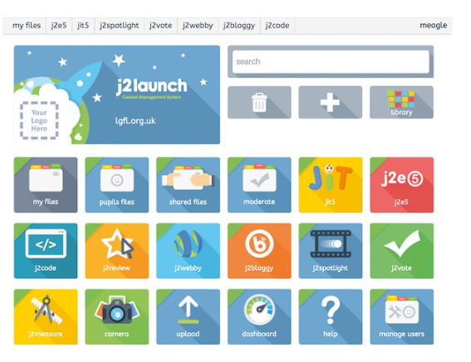
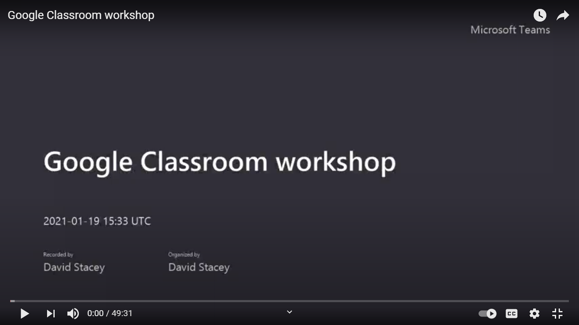

Datblygu’r Gymraeg
Nodiadau o ddarlithoedd
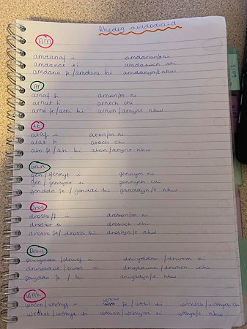
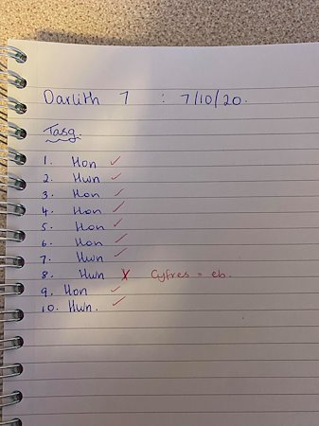
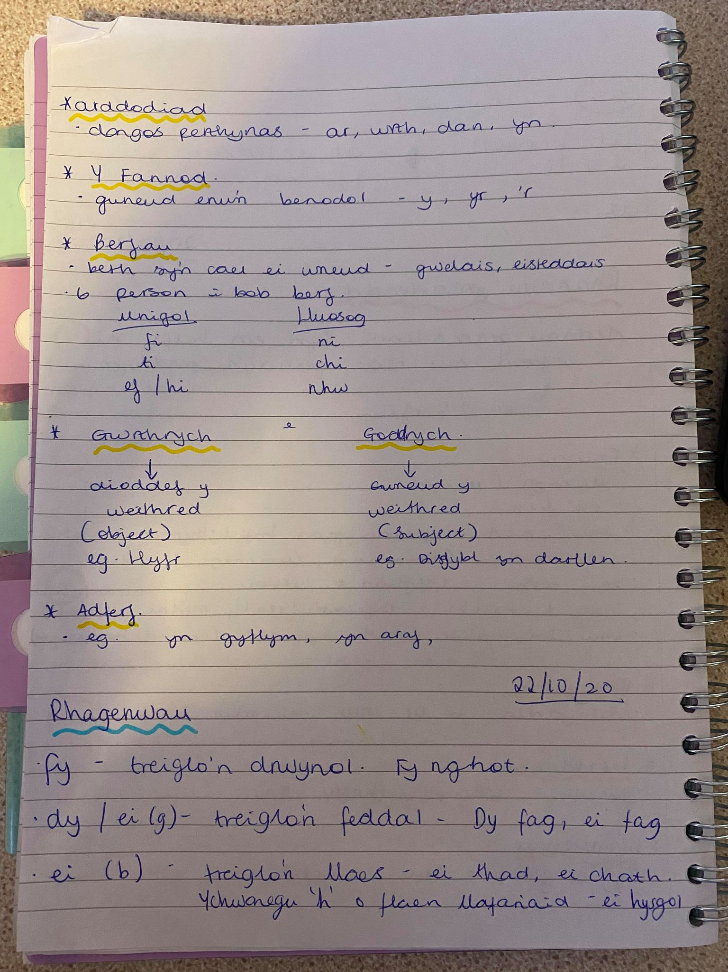
Wrth addysgu yn y Gymraeg, pwysig yw sicrhau cywirdeb iaith, ar lafar ac yn ysgrifenedig, er mwyn dangos arfer dda i ddisgyblion. Er mwyn datblygu fy sgiliau Cymraeg ymhellach, rwyf wedi gwneud nodiadau ysgrifenedig ar reolau iaith, megis yr arddodiaid a rhannau ymadrodd. Yn ogystal â gwneud nodiadau ysgrifenedig yn deillio o ddarlithoedd, rwyf hefyd wedi cwblhau tasgau ychwanegol sydd yn cael eu gosod ar 'Moodle' i ni i gwblhau. Mae hyn yn datblygu fy sgiliau ym mhellach, ac yn rhoi cyfle i mi ddarganfod y meysydd sydd angen eu datblygu. Er mwyn sicrhau fy mod yn parhau i ddefnyddio iaith Gymraeg cywir, prynais y llyfr 'Serennu wrth Ysgrifennu' a'r cardiau 'Bachu Iaith' o Ganolfan Peniarth, sydd hefyd yn fy helpu i ddatblygu sgiliau Cymraeg disgyblion. Yn ychwanegol, rwyf yn cwblhau'r Dystysgrif Sgiliau Iaith y flwyddyn hon, sydd yn gyfle i mi arddangos lefel fy sgiliau Cymraeg hyd at hyn.

Rhifedd
Creu Graff
Thema ar gyfer y dosbarth yn fy mhrofiad addysgu proffesiynol olaf oedd 'Diwrnod y Llyfr', ac roeddwn yn darllen storïau gwahanol i'r plant. Un dasg oedd holi disgyblion y dosbarth am eu hoff lyfrau, ac yna, gyda'r wybodaeth yna a chymorth oedolyn, roedd rhaid iddyn nhw wneud graff. I ddechrau, roeddwn yn ansicr o beth oedd y disgwyliadau ar gyfer dosbarth cymysg blwyddyn 1 a 2, yn gweithio ar gam cynnydd 2, o ran creu graffiau. Felly i ddatblygu fy nealltwriaeth o hyn, edrychais ar y Cwricwlwm i Gymru yn y maes dysgu Mathemateg a Rhifedd, a'i darllen i ddarganfod y disgwyliadau. Helpodd hyn wrth gynllunio amcanion y wers.
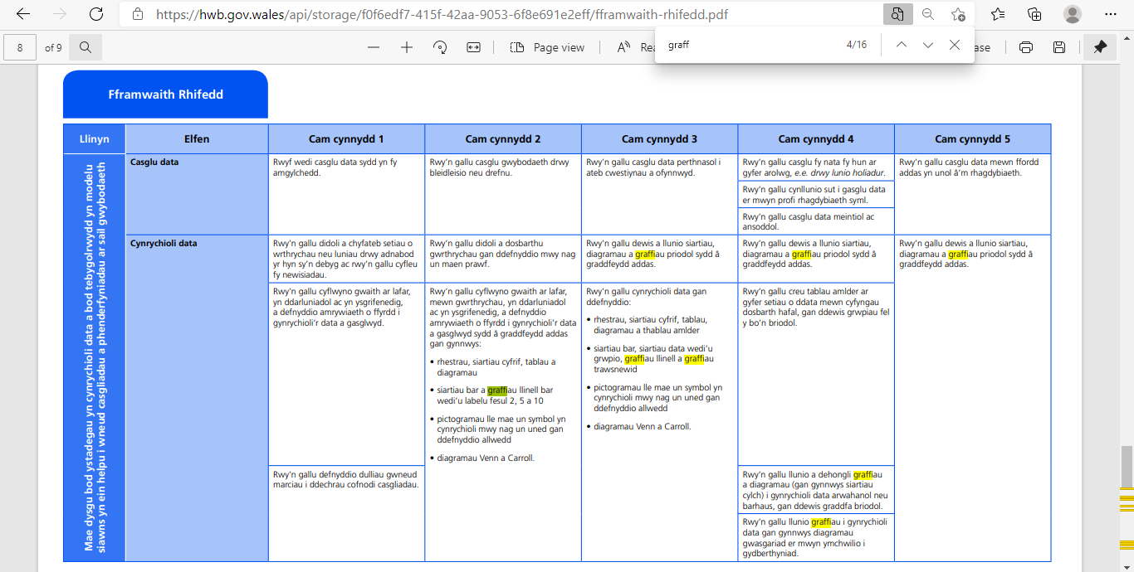

Rhan 2: Ymateb Ysgrifenedig.
Bwriad y rhan hon o’r aseiniad yw dadansoddi fy nghynnydd personol wrth adfyfyrio’n feirniadol. Penderfynaf ddewis y diben ‘unigolion iach, hyderus’ (Dyfodol Llwyddiannus, 2015) i astudio ymhellach gan fod hyn yn elfen hanfodol o ran addysg disgyblion yn y Cwricwlwm i Gymru (2022). Cysylltir y diben hwn yn uniongyrchol â Maes Dysgu ‘Iechyd a lles’ o’r Cwricwlwm. Esbonia Llywodraeth Cymru mai unigolion sy’n ‘barod i fyw bywyd gan wireddu eu dyheadau fel aelodau gwerthfawr o gymdeithas’ (Dyfodol Llwyddiannus, 2015, t.31) yw bwriad y diben hwn.
Tra ar fy mhrofiadau addysgu proffesiynol ac wrth weithio o fewn ysgolion, hyrwyddo iechyd a lles da i ddisgyblion yw’r flaenoriaeth. Fel y cyfeirir at yn rhan 1 o’r aseiniad, addysgais ddisgybl ag anghenion lles emosiynol a chymdeithasol yn ystod yr ail brofiad addysgu proffesiynol. Roedd y disgybl yma’n cael trafferth mynegi teimladau, rheoli dicter, a chymdeithasu gydag eraill. Cymerais y cyfle i dreialu gwers gorfforol gyda’r dosbarth cyfan, gan obeithio cael ymateb da o’r disgybl hwn yn ogystal. Yn y traethawd hwn, cymeraf y cyfle i ymchwilio yn ddyfnach i’r diben o ‘unigolion iach, hyderus’. Gobeithir datblygu fy nghynnydd proffesiynol ymhellach, datblygu technegau newydd, ac i gael dealltwriaeth well eto o sut i sicrhau iechyd a lles da yn yr ysgol gynradd. Defnyddiaf ‘Dyfodol Llwyddiannus’ (2015) yn benodol er mwyn gael dealltwriaeth gadarn o’r hyn a ddisgwylir o athrawon cynradd wrth addysgu yn yr amser presennol, ond gan hefyd gysylltu â’r Safonau SAC. Gwelir y rhain yn ein Pasbort Dysgu Proffesiynol (PDP) gan eu cwblhau ar ein profiadau dysgu, ac wrth wneud hyn, sylweddolaf fod ystyried iechyd a lles dysgwyr yn cysylltu gyda’r Safonau o Addysgeg, Dysgu Proffesiynol, ac Arloesi.
Mae corff helaeth o lenyddiaeth wedi ymchwilio i bwysigrwydd iechyd a lles dysgwyr, yn enwedig gan y Llywodraeth wrth adeiladu Cwricwlwm newydd. Cyflwyna Llywodraeth Cymru’r (2019) Maes Dysgu a Phrofiad ‘Iechyd a Lles’ er mwyn ‘darparu strwythur holistaidd ar gyfer deall iechyd a lles. Mae’n ymwneud â datblygu gallu dysgwyr i wynebu heriau a chyfleoedd bywyd’. Mae’r Maes hwn yn canolbwyntio ar iechyd a datblygiad corfforol, iechyd meddwl, a lles emosiynol a chymdeithasol, sydd i gyd yn cyfrannu at ddysgu llwyddiannus. Cyfranna Donaldson at drafodaethau iechyd a lles sydd â ‘pwysigrwydd allweddol’ (2015, t.1) o fewn ysgolion yn ei hadroddiad ‘Dyfodol Llwyddiannus’.
Amlinella Llywodraeth Cymru ei bwriad o ‘wella llesiant cymdeithasol, economaidd, amgylcheddol a diwylliannol Cymru’ (2015, t.3) yn Neddf Llesiant Cenedlaethau’r Dyfodol (Cymru) 2015. Mae’r Llywodraeth wedi pennu saith nod llesiant er mwyn cydweithio gyda phobl a chymunedau, datblygu’n gynaliadwy, a datrys problemau o ran llesiant dysgwr, i wella llesiant yn dymor hir. Anela’r Llywodraeth at greu ‘Cymru yr ydym i gyd eisiau byw ynddi, nawr ac yn y dyfodol’ (2015, t.3). Cytuna Donaldson gyda hyn trwy nodi bod ‘addysg o bwys hanfodol a pharhaol i lwyddiant a lles hirdymor pob plentyn a pherson ifanc yng Nghymru ac, yn y pen draw, i iechyd cymdeithasol, diwylliannol ac economaidd y wlad ei hun’ (Dyfodol Llwyddiannus, 2015, t.107). I ychwanegu at hyn, trafoda Donaldson er mwyn bod yn ‘unigolion iach, hyderus’ mae angen ‘meithrin lles meddyliol ac emosiynol drwy ddatblygu hyder, cadernid ac empathi’ (Dyfodol Llwyddiannus, 2015, t.30), ac er mwyn sicrhau hyn, dylid cael eu cefnogi gan gartref a chymuned ddiogel (2015).
Cytuna Estyn (2019) gyda Llywodraeth Cymru o ran pwysigrwydd iechyd a lles, gan hefyd tynnu sylw at y ffaith bod diffiniadau llesiant yn amrywio. Cyfeiria Estyn (2019) at ddiffyniad y Cynulliad Cenedlaethol Cymru (2014, t.115) sy’n cysylltu llesiant gydag iechyd a datblygiad emosiynol, corfforol a chymdeithasol, ‘amddiffyn rhag cam-drin ac esgeulustod’, derbyn addysg, creu perthnasoedd cadarn, a sicrhau ‘hawliau a hawlogaethau’. Honna Estyn (2019) mai ‘ymagwedd ysgol gyfan, gynhwysol’ sydd yn cefnogi llesiant dysgwyr, gan gynnwys negeseuon iechyd a lles o fewn bywyd yr ysgol yn ddyddiol, yw’r ysgolion sydd yn datblygu unigolion iach a hyderus (t.8). Ychwanega Estyn o fewn dogfen arall bod ‘lle i gymdeithasu, diwylliant annogol, cyfleoedd pleserus i fod yn weithgar yn gorfforol, gofal bugeiliol amserol a gwaith cadarnhaol gyda rhieni ymhlith rhai yn unig o’r dulliau sydd, gyda’i gilydd, yn sicrhau bod disgyblion yn datblygu’n unigolion iach, hyderus, sy’n barod i fyw bywyd gan wireddu eu dyheadau’ (2019).
Awgryma tystiolaeth diweddar fod lles emosiynol medru gwella canlyniadau a llwyddiant academaidd o fewn dysgwyr (Young Minds, dim dyddiad). Dadleua’r ddogfen ‘Prioritising Wellbeing in Schools’ (Young Minds, dim dyddiad), bod rhaglenni iechyd a lles meddyliol o fewn ysgolion yn gwella datblygiad cymdeithasol ac emosiynol dysgwyr, eu lles meddwl, lleihau bwlio a hefyd gwella ymddygiad plant o fewn y dosbarth. Rhanna Estyn (2018) arfer da o ymyraethau er mwyn gwella iechyd a lles disgyblion a staff yr ysgol yn Ysgol Gymraeg Brynsierfel. Maent yn cynnal sesiynau ymlacio a thawelu yn ystod y dydd, sydd yn ‘hybu safonau meddylgarwch effeithiol y disgyblion a staff’, ac o ganlyniad, yn gwella ‘sgiliau canolbwyntio’r disgyblion, yn magu gwydnwch ynddynt, ac y neu annog i ymgysylltu â dysgu’ (Estyn, 2018).
Er mwyn sicrhau ein bod yn datblygu dysgwyr gweithgar, cydweithredol, sydd medru gwneud penderfyniadau yn annibynnol, mae rhaid sicrhau bod y ddarpariaeth ar gyfer datblygiad personol a chymdeithasol yn cael ei gynllunio’n effeithiol ar draws y Meysydd Dysgu a Phrofiad (Llywodraeth Cynulliad Cymru, 2008) ac yn sicrhau dilyniant. Mynega Donaldson bod angen i ysgolion ‘ofalu am anghenion corfforol ac emosiynol eu plant a’u pobl ifanc a’u helpu i gymryd cyfrifoldeb dros eu bywyd eu hunain, drwy ddeall pwysigrwydd deiet a ffitrwydd, er enghraifft, a bod yn hyderus wrth reoli eu materion eu hunain. Dylid meithrin annibyniaeth, hunanddibyniaeth a pharch at eraill drwy gydol y broses addysgu a dysgu’ (Dyfodol Llwyddiannus, 2015, t.28).
O fewn y wers benodol yma, rhoddwyd ffocws ar ddisgybl ag oediad yn ei ddatblygiad cymdeithasol ac emosiynol. Wrth gynnal gwers gorfforol, fy mwriad oedd cael y disgybl penodol hwn i ganolbwyntio ac i fod ar dasg, i gydweithio gyda’r disgyblion eraill, wrth i mi asesu ei hymddygiad trwy gydol y wers. Mae pwysigrwydd addysg gorfforol yn cael ei bwysleisio yn y diben o fod yn ‘unigolion iach, hyderus’, a phwysleisia Llywodraeth Cymru (2015) dylai dysgwyr ‘cymhwyso gwybodaeth am effaith deiet ac ymarfer ar iechyd corfforol a meddyliol yn eu bywyd pob dydd’ (Dyfodol Llwyddiannus, t.31). Noda’r wefan meddwl.org (dim dyddiad) bod gweithgareddau corfforol medru cael effaith cadarnhaol ar ein ‘hunan-barch’, ein ‘hwylder’, gan ryddhau’r cemegyn ‘norepinephrine’ i’r gwaed (Select Psychology, 2018), lleihau straen, a lleihau ‘iselder a gorbryder’. Gall y gweithgaredd corfforol a nodwyd hyd yn oed cynnwys chwarae ar gyfer hwyl a phleser (Mental Health Foundation, dim dyddiad). Rhanna Willmot (Prifysgol Bangor, 2019) bod gweithgareddau corfforol yn rhydau endorffinau, ‘sef poen lladdwr naturiol y corff’. Noda ‘pryd bynnag yr ydym yn gweithio ein cyrff yn galetach, gan gynyddu’r curiad calon ac anadlu yn fwy brwdfrydig na’r arfer, mae’r corff yn rhyddhau cemegau sy’n ein gwneud i deimlo’n dda ac yn fwy positif a gall hynny rhoi hwb i’n hwyliau yn uniongyrchol’. Yn yr un modd, mynega Siegal (2011) bod sawl ffactor gwahanol yn cyfrannu at gael meddylfryd iach, gan gynnwys gweithgareddau corfforol (Siegel, 2020). Heblaw hyn, mae gweithgaredd corfforol medru hyrwyddo datblygiad cymdeithasol, a rhestra Llywodraeth Cymru hyn o fewn ‘datganiadau o’r hyn sy’n bwysig’ ym Maes Dysgu a Phrofiad ‘Iechyd a Lles’. Noda ‘mae’r ffordd rydym yn ymwneud â dylanwadau cymdeithasol yn siapio pwy ydyn ni, ac yn effeithio ar ein hiechyd a lles’ (2020). Cysyllta’r datganiad hyn yn uniongyrchol gyda damcaniaeth datblygiad cymdeithasol Bandura (1977), sy’n amlygu bod ffactorau cymdeithasol yn ganolog i ddysgu a datblygiad dysgwyr (Gray a MacBlain, 2012). Wrth ddatblygu’n gymdeithasol, noda Bandura bod dysgwyr yn efelychu ymddygiadau eraill gan adeiladu ar gysyniadau sydd gan y dysgwyr yn barod. Cysyllta Bandura datblygiad cymdeithasol effeithiol gyda’i theori o hunan-effeithlonrwydd (1997), sef cred plentyn i lwyddo o fewn sefyllfaoedd penodol ac wrth reoli gweithredodd eu hun, sydd mewn llaw â datblygiad hunan-hyder (Gray a MacBlain, 2012). Gwelir cysylltiad i’r wers dawnsio gwerin yma, gan fod nifer o’r disgyblion heb wneud gweithgaredd tebyg o’r blaen. Roedd angen i’r disgyblion fod yn hyderus, yn greadigol, ac yn barod i ddysgu sgiliau newydd.
Yn ogystal, dengys ymchwil bod hybu iechyd a lles corfforol medru gwella canlyniadau academaidd dysgwyr. Cyflwyna Estyn (2016) enghraifft o arfer dda yn Ysgol Bryn Deva, ysgol sydd wedi sefydlu menter iechyd a ffitrwydd yng nghyfnod allweddol dau, sef ‘Cyffwrdd â’r Nen’. Cydweithia’r ysgol gydag awdurdod lleol a rhieni, er mwyn gwella ‘lles a chyrhaeddiad academaidd yr holl ddisgyblion’. O ganlyniad i’r fenter yma, dangosa’r disgyblion gwelliant o fewn eu ffitrwydd, eu stamina, eu sgorau craidd o fewn profion rhifedd gweithdrefnol a rhesymu, a hefyd yn eu presenoldeb (2016). Atgyfnertha Meek et al (2020) pwysigrwydd gweithgareddau corfforol; nodir bod gwneud gweithgareddau ffisegol yn hybu iechyd a lles corfforol ac emosiynol (British Heart Foundation, 2013). Ychwanega Meek (2020) at hyn wrth ddweud bod o leiaf pum munud o weithgaredd corfforol y dydd medru gwella sgiliau canolbwyntio, hyder, a hunan-fry (Sulilivan et al, 2017). Ar ben hynny, mae gweithgareddau ac ymyraethau corfforol medru lleihau gorbwysedd plentyndod, sydd yn lleihau’r tebygolrwydd o gael problemau megis pwysedd gwaed uchel yn oedolaeth (Guerro et al, 2013). Rhanna Bethune (2018) bod anactifedd ym mhlant yn codi, ac mae bron traean o blant oedran 2 i 15 yn ordew (Llywodraeth y DU, 2017). Siarada Bethune (2018) am y wahanol weithgareddau corfforol gall ysgolion cynnwys er mwyn gwella iechyd a lles disgyblion; sonia am y milltir ddyddiol, cyrydiadau Hindŵ, Go Noodle, ioga a dawns. Mae’r holl weithgareddau yma’n hwyl, yn gynhwysol, ac yn rhad ac am ddim (Bethune, 2018). Yn gyfatebol, gweithredir rhaglenni ‘Eco-Sgolion’ ar draws ysgolion yng Nghymru er mwyn ceisio hybu iechyd emosiynol a chorfforol pobl ifanc. Bwriedir codi ymwybyddiaeth o effaith materion iechyd, a thynnu sylw at ffactorau lles megis diet, ymarfer corfforol, a materion ABCh (Cadwch Gymru’n Daclus, dim dyddiad).
I’r gwrthwyneb, er bod yna fuddion o ddarpariaeth iechyd a lles effeithiol o fewn ysgolion, mae yna ormod o bwyslais ar gyrhaeddiad disgyblion, yn lle hybu iechyd a lles disgyblion (Young Minds, dim dyddiad). Cytuna Donaldson gyda hyn gan dynnu sylw at y ffaith bod disgyblion yn tangyflawni yn eu haddysg o achos eu hiechyd a lles. (Dyfodol Llwyddiannus, 2015). Eglura Young Minds (dim dyddiad) bod ystadegau iselder a gorbryder ym mhobl ifanc wedi codi gan 70% dros y 25 mlynedd diwethaf, ac mae’r nifer o bobl ifanc sydd yn galw Childline ar gyfer problemau iechyd meddwl wedi codi gan 36% dros y 4 mlynedd diwethaf. Mae’r ystadegau yma’n pwysleiso’r angen i sefydlu ymyraethau ac ymarferion iechyd a lles ym mywyd bob dydd yn yr ysgol. Pwysleisir pwysigrwydd cynllunio cwricwlwm sydd yn ‘ennyn diddordeb ym mhob plentyn a pherson ifanc ac yn ei alluogi i lwyddo’ (Dyfodol Llwyddiannus, 2015, t.10). Yn yr un modd, atgyfnertha ymchwil Hewitt et al (2019) bod gweithgaredd corfforol medru gwella iechyd a lles dysgwyr ysgol uwchradd, fodd bynnag, dengys yr ymchwil nid yw disgyblion uwchradd yn cymryd rhan o fewn digon o weithgareddau corfforol, sydd yn cael effaith sylweddol ar eu hiechyd meddyliol.
Wrth ymchwilio at amrywiaeth o lenyddiaeth yn berthnasol i’r diben o ‘unigolion iach, hyderus’ o’r Cwricwlwm i Gymru 2022, amlygir y pwysigrwydd i’w hybu o fewn ysgolion, er mwyn hyrwyddo datblygiad emosiynol a chorfforol dysgwyr, ac i ddangos dilyniant o fewn eu datblygiad. Er mwyn datblygu fy ymarfer personol o gynnwys hyn yn fy addysgu yn y dyfodol, byddaf yn ystyried cynnal clwb fel yn Ysgol Bryn Deva (Estyn, 2016) i hyrwyddo lles corfforol, gan ystyried yr holl fuddion o weithgareddau corfforol. Dengys amrywiaeth eang o lenyddiaeth y buddion o ddefnyddio gweithgareddau corfforol er mwyn gwella lles emosiynol, sydd yn gyfatebol â gofynion y Maes Dysgu a Phrofiad ‘Iechyd a Lles’ yn y Cwricwlwm i Gymru 2022.
Gan ystyried fy arfer proffesiynol wrth addysgu yn y dyfodol, gan geisio cynnwys ymyraethau iechyd a lles o fewn yr ysgol, byddaf yn ymchwilio ymhellach a darllen yn ehangach i lenyddiaeth a fydd yn gwella fy nealltwriaeth yn fwy, cyn cymryd y cyfle i weithredu ar strategaethau newydd. Fel arall, er mwyn sicrhau proffesiynoldeb, bydd angen i mi sicrhau eu bod yn cydymffurfio â pholisïau’r ysgol, ac yn berthnasol i’r disgyblion a fydd yn eu derbyn. Gan ystyried yr ymchwil a darganfyddais wrth gwblhau’r drafodaeth feirniadol hon, hoffwn geisio ymdrin â’r materion iechyd a lles fel dosbarth cyfan, gan gynnwys y gweithdrefnau’n ddyddiol, fel rhan o’r strwythur dosbarth. Cafodd y dull yma ei ddefnyddio tra ar fy ail brofiad addysgu, a gwelais i a’r athrawon eraill ei bod yn effeithiol wrth sicrhau lles emosiynol disgyblion. Gwelon ni bod y disgyblion yn gyfforddus wrth drafod eu teimladau, yn agored, ac yn barod i gyfrannu at drafodaethau. Darparodd hyn gyfle da hefyd i ymgorffori llais y disgybl yn ddyddiol, sydd yn cyfrannu at les y disgybl, ac yn fy ngalluogi i i gynnwys y Safon Broffesiynol o ‘llais y dysgwyr’ (Llywodraeth Cymru, 2019). Roedd hwn yn arfer dda, a hoffwn gymryd y profiad yma a’i ddefnyddio wrth gael dosbarth fy hun yn y dyfodol agos. Heb os, mae iechyd a lles am gael ei hyrwyddo’n fwy ym mywyd ysgol, er mwyn sicrhau ‘unigolion iach, hyderus’ i’r dyfodol.

Cyfanswm geiriau: 2168.
Rhestr Cyfeirnodi
Bethune, A. (2018) Wellbeing in the Primary Classroom. A practical guide to teaching happiness. Bloomsbury: Llundain.
Cadwch Gymru’n Daclus (dim dyddiad) Eco-Sgolion. Ar gael: https://www.keepwalestidy.cymru/Pages/FAQs/Site/cy/Category/pynciau-eco-sgolion-cymru
Donaldson, G. (2015) Dyfodol Llwyddiannus. Hawlfraint y Goron: Caerdydd. Ar gael: https://llyw.cymru/sites/default/files/publications/2018-03/dyfodol-llwyddiannus.pdf
Estyn (2016) Gwella lles a safonau cyrhaeddiad. Llywodraeth Cymru: Caerdydd. Ar gael:
https://www.estyn.llyw.cymru/arfer-effeithiol/gwella-lles-safonau-cyrhaeddiad?_ga=2.102826112.1247465097.1619538148-1857004066.1619538148
Estyn (2018) Codi safonau lles ymhilth disgyblion a staff. Llywodraeth Cymru: Caerdydd. Ar gael: https://www.estyn.llyw.cymru/arfer-effeithiol/codi-safonau-lles-ymhlith-disgyblion-staff?_ga=2.113995714.490131963.1619786816-818478491.1619786816
Estyn (2019) Iach a hapus Effaith yr ysgol ar iechyd a llesiant disgyblion. Llywodraeth Cymru: Caerdydd. Ar gael: https://www.estyn.llyw.cymru/system/files/2020-07/Healthy%2520and%2520Happy%2520report%2520Cy_0.pdf
Estyn (2019) Mae disgyblion yn hapusach ac yn iachach pan fydd llesiant wedi’i wreiddio ym mywyd yr ysgol. Llywodraeth Cymru: Caerdydd. Ar gael: https://www.estyn.llyw.cymru/newyddion/mae-disgyblion-yn-hapusach-ac-yn-iachach-pan-fydd-llesiant-wedii-wreiddio-ym-mywyd-yr?_ga=2.47698529.713279945.1619538178-369884728.1619538178
Guerro, P., Nobre, M., Silveira, J., Taddei, J. (2013) The effect of school-based physical activity interventions on body mass index: a meta-analysis of randomized trials. US National Library of Medicine National Institutes of Health: Sao Paulo. Ar gael: https://www.ncbi.nlm.nih.gov/pmc/articles/PMC3782715/
Hewitt G., Anthony R., Moore G., Melendez-Torres G.J., Murphy S. (2019) Student Health and Wellbeing In Wales: Report of the 2017/18 Health Behaviour in School-aged Children Survey and School Health Research Network Student Health and Wellbeing Survey. Prifysgol Caerdydd: Caerdydd. Ar gael: https://shrn.org.uk/wp-content/uploads/2019/05/SHRN-HBSC-NR_31.05.2019.pdf
Llywodraeth Cymru (2015) Deddf Llesiant Cenedlaethau’r Dyfodol (Cymru) 2015. Hawlfraint y Goron: Caerdydd. Ar gael: https://www.futuregenerations.wales/wp-content/uploads/2017/01/wfg-essentials-guide-cy.pdf
Llywodraeth Cymru (2019) Maes dysgu a phrofiad Iechyd a Lles. Hawlfraint y Goron: Caerdydd. Ar gael https://hwb.gov.wales/cwricwlwm-i-gymru/iechyd-a-lles
Llywodraeth Cynulliad Cymru (2008) Personal and Social Development, Well-being and Cultural Diversity. Hawlfraint Y Goron: Caerdydd. Ar gael:
https://hwb.gov.wales/api/storage/6b693169-0407-4a33-bbd9-8c5e452dae9d/personal-and-social-development-well-being-and-cultural-diversity.pdf
Meddwl.org (dim dyddiad) Ymarfer Corff. Ar gael: https://meddwl.org/ymarfer-corff/. [Mynediad ar 28/04/21]
Meek, L., Phillips, J., a Jordan, S. (2020) Mental Health and Wellbeing in Primary Education: A Practical Guide and Resource. Pavilion Publishing & Media Ltd: West Sussex.
Prifysgol Bangor (2019) Gwella Iechyd Meddwl efo Ymarfer Corff. Ar gael: https://www.bangor.ac.uk/newyddion/archif/gwella-iechyd-meddwl-efo-ymarfer-corff-41736 [Mynediad ar 28/04/21].
Select Psychology (2018) How exercise can benefit children’s mental health. Ar gael: https://selectpsychology.co.uk/2018/05/23/how-exercise-can-benefit-childrens-mental-health/ [Mynediad ar 29/04/21].
Siegel, D. (2020) The Healthy Mind Platter. Ar gael: https://www.psychotherapynetworker.org/magazine/article/2454/the-healthy-mind-platter/40ed7595-7644-42cc-9735-1703fa558686/OIM [Mynediad ar 29/04/21].
Y Sefydliad Iechyd Meddwl (dim dyddiad) Sut i… Ofalu am eich Iechyd Meddwl drwy Ddefnyddio Ymarfer Corff. Ar gael:
https://www.mentalhealth.org.uk/sites/default/files/welsh/How%20to...exercise_WELSH.pdf

Rhestr Darllen
Llywodraeth Cymru (2016) SPSF 1: Canllaw Craidd. Canllawiau statudol ar Ddeddf Llesiant Cenedlaethau'r Dyfodol (Cymru) 2015. Hawlfraint y Goron: Caerdydd. Ar gael: https://llyw.cymru/sites/default/files/publications/2019-02/spsf-1-canllaw-craidd.PDF
PSHE Association (2019) Teacher Guidance: Teaching about mental health and emotional wellbeing. Department for Education. Ar gael: https://www.pshe-association.org.uk/sites/default/files/u26918/Teaching%20about%20mental%20health%20guidance%20March%202019%20update.pdf
Rose, J., Gilbert, L. & Richards, V. (2016) Health and well-being in early childhood. Los Angeles: SAGE.
Sir y Flint (2021) Cynllun Ysgolion Iach. Ar gael: https://www.siryfflint.gov.uk/cy/Resident/Schools/Healthy-Schools-Scheme.aspx [Mynediad ar 29/04/21]
Taylor, I., Spray, C., Pearson, N. (2014) The Influence of the Physical Education Environment on Children’s Well-Being and Physical Activity Across the Transition From Primary to Secondary School. Journal of Sport Exercise Psychology: Loughborough University. Ar gael: https://web-b-ebscohost-com.ezproxy.uwtsd.ac.uk/ehost/pdfviewer/pdfviewer?vid=1&sid=b0f3696a-822f-44dc-9ae3-b65cc4c7e265%40pdc-v-sessmgr03

